Exercice 1
Traduisez le schéma ci-dessous en fonction des données en langage PL7 listes d'instructions
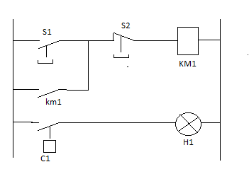
Bouton poussoir, capteur, contacteur, voyant | Commentaire |  | Bornes  entrée Automate | Adressage
S1 | Bouton arrêt |  | 0 | I0.00
S2 | Bouton marche |  | 1 | I0.01
C1 | Capteur pression |  | 3 | I0.03
KM1 | Contacteur pompe |  | C1 | O0.01
H1 | Voyant pression |  | C2 | O0.02

Exercice 2
A partir du programme Ladder ci-dessous, déterminer la liste d'instruction.
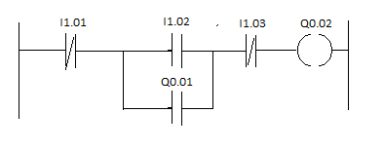

Exercice 3
A partir de la liste d'instructions ci-dessous, déterminer le programme Ladder.
N° de Ligne | Instruction | Opérande | Commentaire
00 | LD | %I1.01 | Lire l'entrée
01 | AND( | %I1.03 | Exécuter un ET, on imbrique une parenthèse
02 | OR( | %I1.02 | Exécuter un OU avec la ligne précédente
03 | AND | %Q0.01 | Exécuter un ET avec la ligne précédente
04 | ) |  | Fermer la parenthèse 1
05 | ) |  | Fermer la parenthèse 2
06 | ST | %O0.02 | Activer la sortie

